ФЕДЕРАЛЬНОЕ ГОСУДАРСТВЕННОЕ АВТОНОМНОЕ ОБРАЗОВАТЕЛЬНОЕ УЧРЕЖДЕНИЕ ВЫСШЕГО ОБРАЗОВАНИЯ
«НАЦИОНАЛЬНЫЙ ИССЛЕДОВАТЕЛЬСКИЙ УНИВЕРСИТЕТ
«ВЫСШАЯ ШКОЛА ЭКОНОМИКИ»

МОСКОВСКИЙ ИНСТИТУТ ЭЛЕКТРОНИКИ И МАТЕМАТИКИ

им. А.Н. ТИХОНОВА

Леснов Илья Андреевич, группа БИВ248
Батаев Максим Алексеевич, группа БИВ248

ЭЛЕКТРОННО-МЕХАНИЧЕСКИЕ ЧАСЫ НА ПЛИС

Курсовая работа
по направлению 09.03.01 Информатика и вычислительная техника
студентов образовательной программы бакалавриата
«Информатика и вычислительная техника»

Студент ___________________ _________________
^{подпись} ^{И.О. Фамилия}
Студент ___________________ _________________
^{подпись} ^{И.О. Фамилия}

Рецензент  ученая степень, звание (при наличии)  ___________________  ^{И.О. Фамилия} | Руководитель  ученая степень, звание (при наличии)  ____________________  ^{И.О. Фамилия}  Консультант  ученая степень, звание (при наличии)  ____________________  ^{И.О. Фамилия}

ЗАДАНИЕ НА КР
ФЕДЕРАЛЬНОЕ ГОСУДАРСТВЕННОЕ АВТОНОМНОЕ ОБРАЗОВАТЕЛЬНОЕ УЧРЕЖДЕНИЕ ВЫСШЕГО ОБРАЗОВАНИЯ
«НАЦИОНАЛЬНЫЙ ИССЛЕДОВАТЕЛЬСКИЙ УНИВЕРСИТЕТ
«ВЫСШАЯ ШКОЛА ЭКОНОМИКИ»

МОСКОВСКИЙ ИНСТИТУТ ЭЛЕКТРОНИКИ И МАТЕМАТИКИ

ЗАДАНИЕ
на курсовую работу бакалавра

студенту группы БИВ248 Леснову Илье Андреевичу

- Тема работы
Электронно-механические часы на ПЛИС
Electronic-mechanical clock on FPGA

- Требования к работе
Разработать Электронно-Механические часы на ПЛИС. Часы должны брать актуальное время из сети Интернет и выводить его с помощью семисегментных «дисплеев» на сервомоторах. Время должно обновляться при движении перед часами в течение трёх минут.
  - Требование к составу технических средств:
Часы реализуются на плате DE1-Soc, также при создании часов должны быть использованы Servo Motor Kit для управления 28-ью сервомоторами. Часы должны быть оснащены датчиком движения. Для установки Linux на плату должны быть использованы кабель Micro-USB (для разъёма UART-USB), карта памяти microSD (8 ГБ или больше) и устройство для чтения карт памяти microSD.
  - Требования к программной части:
Для работы часов должна быть разработана программа на языке Verilog в среде разработки Quartus (Quartus Prime 17.1) Lite Edition. Также для получения актуальных данных времени из сети интернет на плату должна быть загружена операционная система Linux, разработана программа на языке C в среде разработки Visual Studio.
- Содержание работы
  - Поиск и анализ аналогов.
  - Разработка программной части часов.
    - Загрузка Linux на плату.
    - Разработка программы для работы часов.
    - Загрузка программ на плату.
  - Разработка технической части часов.
    - Разработка корпуса и печать 3Д модели сегментов.
    - Сборка часов.
  - Тестирование часов.

- Требование к программной документации
  - Отчет;
  - Описание алгоритма решения задачи;
  - Описание кода программы;
  - Описание тестирования.
- Сроки выполнения этапов работы
Первый вариант КР предоставляется студентом в срок до
«28» марта 2025г.
Итоговый вариант КР предоставляется студентом в срок до
«31» мая 2025г.
Задание выдано | «___» ___________ 202_г. | ____________ Е. В. Лежнев  ^{подпись руководителя}
Задание принято к исполнению | «___» ___________ 202_г. | ____________ И. А. Леснов  ^{подпись студента}
ФЕДЕРАЛЬНОЕ ГОСУДАРСТВЕННОЕ АВТОНОМНОЕ ОБРАЗОВАТЕЛЬНОЕ УЧРЕЖДЕНИЕ ВЫСШЕГО ОБРАЗОВАНИЯ
«НАЦИОНАЛЬНЫЙ ИССЛЕДОВАТЕЛЬСКИЙ УНИВЕРСИТЕТ
«ВЫСШАЯ ШКОЛА ЭКОНОМИКИ»

МОСКОВСКИЙ ИНСТИТУТ ЭЛЕКТРОНИКИ И МАТЕМАТИКИ

График выполнения
курсовой работы бакалавра

студента группы БИВ248 Леснова Ильи Андреевича

Тема работы
Электронно-механические часы на ПЛИС
Electronic-mechanical clock on FPGA

Дата согласования первого варианта КР | «___» __________ 202_г. | ____________ Е. В. Лежнев  ^{подпись руководителя}
Дата согласования итогового варианта КР | «___» __________ 202_г. | ____________ Е. В. Лежнев  ^{подпись руководителя}

ФЕДЕРАЛЬНОЕ ГОСУДАРСТВЕННОЕ АВТОНОМНОЕ ОБРАЗОВАТЕЛЬНОЕ УЧРЕЖДЕНИЕ ВЫСШЕГО ОБРАЗОВАНИЯ
«НАЦИОНАЛЬНЫЙ ИССЛЕДОВАТЕЛЬСКИЙ УНИВЕРСИТЕТ
«ВЫСШАЯ ШКОЛА ЭКОНОМИКИ»

МОСКОВСКИЙ ИНСТИТУТ ЭЛЕКТРОНИКИ И МАТЕМАТИКИ

ЗАДАНИЕ
на курсовую работу бакалавра

студенту группы БИВ248 Батаеву Максиму Алексеевичу

- Тема работы
Электронно-механические часы на ПЛИС
Electronic-mechanical clock on FPGA

- Требования к работе
Разработать Электронно-Механические часы на ПЛИС. Часы должны брать актуальное время из сети Интернет и выводить его с помощью семисегментных «дисплеев» на сервомоторах.
  - Требование к составу технических средств:
Часы реализуются на плате DE1-Soc, также при создании часов должны быть использованы Servo Motor Kit, для управления 28-ью сервомоторами, сегменты часов должны быть реализованы с помощью аддитивных технологий (распечатаны на 3Д-принтере), делать весь корпус часов на 3Д-принтере нецелесообразно поэтому для этого могут быть использованы другие материалы и способы, часы должны быть оснащены датчиком движения.
  - Требования к программной части:
Для работы часов должны быть разработана программа на языке Verilog в среде разработки Quartus (Quartus Prime 17.1) Lite Edition, также для получения актуальных данных времени из сети интернет на плату должна быть загружена операционная система Linux. Сегменты часов должны быть разработаны в САПР для 3Д-моделирования – Компас 3D.
- Содержание работы
  - Поиск и анализ аналогов.
  - Разработка программной части часов.
    - Загрузка Linux на плату.
    - Разработка программы для работы часов.
    - Загрузка программ на плату.
  - Разработка технической части часов.
    - Разработка корпуса и печать 3Д модели сегментов.
    - Сборка часов.
  - Тестирование часов.

- Требование к программной документации
  - Отчет;
  - Описание алгоритма решения задачи;
  - Описание кода программы;
  - Описание тестирования.
- Сроки выполнения этапов работы
Первый вариант КР предоставляется студентом в срок до
«28» марта 2025г.
Итоговый вариант КР предоставляется студентом в срок до
«31» мая 2025г.
Задание выдано | «___» ___________ 202_г. | ____________ Е. В. Лежнев  ^{подпись руководителя}
Задание принято к исполнению | «___» ___________ 202_г. | ____________ М. А. Батаев  ^{подпись студента}
ФЕДЕРАЛЬНОЕ ГОСУДАРСТВЕННОЕ АВТОНОМНОЕ ОБРАЗОВАТЕЛЬНОЕ УЧРЕЖДЕНИЕ ВЫСШЕГО ОБРАЗОВАНИЯ
«НАЦИОНАЛЬНЫЙ ИССЛЕДОВАТЕЛЬСКИЙ УНИВЕРСИТЕТ
«ВЫСШАЯ ШКОЛА ЭКОНОМИКИ»

МОСКОВСКИЙ ИНСТИТУТ ЭЛЕКТРОНИКИ И МАТЕМАТИКИ

График выполнения
курсовой работы бакалавра

студента группы БИВ248 Батаева Максима Алексеевича

Тема работы
Электронно-механические часы на ПЛИС
Electronic-mechanical clock on FPGA

Дата согласования первого варианта КР | «___» __________ 202_г. | ____________ Е. В. Лежнев  ^{подпись руководителя}
Дата согласования итогового варианта КР | «___» __________ 202_г. | ____________ Е. В. Лежнев  ^{подпись руководителя}

АННОТАЦИЯ
Объект разработки: электронно-механические часы на базе ПЛИС DE1-SoC.
Цель работы: разработка и создание электронно-механических часов с использованием ПЛИС DE1-SoC, сервомоторов и семисегментных индикаторов для отображения времени, полученного из сети Интернет через HPS в Linux.
Краткое описание полученных результатов: в ходе работы были разработаны и собраны электронно-механические часы, которые отображают время на четырёх семисегментных индикаторах с помощью сервомоторов и пластиковых лопастей. Также на часах установлен датчик движения, который активирует отображение времени при обнаружении движения, добавлена декоративная LED-подсветка. Итоговая структурированная версия работы представлена на Github: https://github.com/Maxim364/-
Рекомендации по использованию результатов: разработанные часы могут быть использованы в качестве демонстрационного проекта для изучения принципов работы с ПЛИС, сервомоторами и датчиками движения. Результаты работы могут быть полезны для студентов, изучающих электронику и программирование.
Направления дальнейших разработок: улучшение дизайна часов, добавление дополнительных функций (например, отображения даты, будильника), оптимизация программного обеспечения для более точного отображения времени.
Объём работы: 26 стр.
Количество иллюстраций: 12
Количество таблиц: 1
Количество использованных источников: 7

ABSTRACT
Development object: electronic-mechanical watch based on FPGA DE1-SoC.
The aim of the work: to develop and create electronic-mechanical watches using FPGA DE1-SoC, servo motors and seven-segment displays to display the time obtained from the Internet via HPS in Linux.
Brief description of the results obtained: during the work, electronic-mechanical watches were developed and assembled, which display the time on four seven-segment displays using servo motors and plastic blades. The watch also has a motion sensor that activates the time display when motion is detected, decorative LED lighting added. The final structured version of the work is presented on Github: https://github.com/Maxim364/-
Recommendations for the use of the results: the developed watch can be used as a demonstration project to study the principles of working with FPGA, servo motors and motion sensors. The results of the work can be useful for students studying electronics and programming.
Directions for further development: improving the design of the watch, adding additional functions (for example, displaying the date, alarm clock), optimizing the software for more accurate time display.
Volume of work: 26 p.
Number of illustrations: 12
Number of tables: 1
Number of sources used: 7
СОДЕРЖАНИЕ
1 Введение 11
2 Теоретическое введение 12
3 Аппаратное обеспечение 13
3.1 Подключение компонентов. 13
3.2 Сервоприводы. 14
3.3 Семисегментные индикаторы. 14
3.4 Светодиодная лента. 14
3.5 Датчик движения. 14
4 Проектирование системы в Quartus Prime и Platform Designer 15
4.1 Создание Qsys-системы. 15
4.2 Коммутация интерфейсов. 17
4.3 Карта адресов. 17
5 3D-модель и корпус (Kompas-3D) 18
6 Разработка FPGA (Verilog) 22
6.1 Модуль ghrd_top.v. 22
6.2 Модуль ntp_clock.v. 22
6.3 Модуль collor.v. 23
6.4 Модуль seven_segment.v. 23
6.5 Модуль motors.v. 23
6.6 Прочие модули. 23
7 Разработка HPS-части (С, Python) 24
7.1 Главная программа (main.c). 24
7.2 Доступ к аппаратуре FPGA. 24
7.3 Кросс-компиляция. 25
7.4 Python-скрипт управления LED (API Zulip). 25
7.5 Автозапуск демонов (systemd). 25
8 Взаимодействие компонентов 25
8.1 Связь FPGA ↔ HPS. 25
8.2 Управление сервоприводами. 26
8.3 Управление семисегментными индикаторами. 27
8.4 Управление LED-подсветкой. 27
8.5 Датчик движения. 27
9 Отладка и калибровка 28
9.1 Калибровка сервоприводов. 28
9.2 Симуляция в ModelSim. 29
9.3 Отладка ПО. 29
10 Возможности доработки проекта 30
11 Заключение 30
12 Список использованных источников 33

- Введение
УЛ САПР в МИЭМ специализируется на разработке различных проектов на базе ПЛИС. Результат данной курсовой работы – электронно-механические часы на ПЛИС – несёт в себе цель стать демонстрационным макетом для различных мероприятий МИЭМ, на примере которого можно будет познакомить посетителей с ПЛИС, рассказать об их основном функционале, принципах работы и тонкостях программирования.
Электронно-механические часы на ПЛИС представляют собой устройство, сочетающее в себе программируемую логику и механические исполнительные механизмы.
В основе курсовой работы лежит проект [1] электронно-механических часов на Arduino Nano, взаимодействующая с двумя платами из набора Servo Motor Kit для управления сервомоторами, которые, в свою очередь, управляют механическими сегментами, составляющими цифры для отображения текущего времени. Часы также оснащены датчиком движения, что позволяет отображать время не всегда, а только при необходимости, чтобы избежать постоянного шума от работы механизмов. Наша же задача состоит в том, чтобы реализовать схожий функционал, используя ПЛИС Terasik DE1-SoC.
Также был найден проект [2], реализующий функционал часов на другой плате. В нём описывается разработка на ПЛИС Lattice LC4064v. Однако время отображается с помощью светодиодных семисегментных индикаторов, а отсчёт происходит с помощью 15-битного двоичного счётчика с использованием генератора тактового сигнала 50 МГц. В другом проекте [3] описан процесс создания часов на ПЛИС Terasic DE0-Nano. Проект демонстрирует возможности синтеза цифровых схем для работы с таймингами также выводя время на светодиодных семисегментных индикаторах с тремя двоичными счётчиками, реализованными на логических элементах платы.
В текущей работе вычисление времени с помощью счётчиков будет заменено на вывод текущего времени, полученного из сети интернет. Микросхемы оснащены адаптивными логическими модулями и блоками оперативной памяти и цифровой обработки сигналов переменной точности, а также порт для кабеля Ethernet, что позволит использовать ОС Linux для программирования на языке C для получения текущего времени из сети интернет. Пример проекта [4], использующего возможности ПЛИС для запуска Linux: Запуск Linux на MIPSfpga и ПЛИС Altera – рассмотрен процесс сборки и запуска Linux на FPGA-платформе.
Рассмотренные проекты демонстрируют различные подходы к созданию электронно-механических часов на ПЛИС. Особый интерес представляет возможность интеграции ПЛИС с сервоприводами, что открывает перспективы для реализации сложных механизмов индикации времени. В рамках данной курсовой работы функционал предыдущих проектов будет объединён и расширен, а также будет приведён к цельному виду. Разработанные материалы будут храниться в репозитории Github [5].
- Теоретическое введение
ПЛИС (Программируемая логическая интегральная схема) [6] – интегральная микросхема, используемая для создания конфигурируемых цифровых электронных схем, логика которых не определяется при изготовлении, а задаётся с помощью программирования.
Сервопривод (сервомотор) [7] – механический привод с автоматической коррекцией состояния через внутреннюю отрицательную обратную связь, в соответствии с параметрами, заданными извне.
Архитектура ARM (Advanced RISC Machine) – система команд и семейство описаний и готовых топологий 32-битных и 64-битных микропроцессорных/микроконтроллерных ядер, разрабатываемых компанией ARM Limited.
HPS – это термин, используемый Intel-Altera для определения процессорного блока, который в нашем случае представляет собой процессор ARM A9 (который может быть другим ARM в зависимости от семейства FPGA).
Шина – набор проводников (и схем их управления) для передачи информации и/или питания между функциональными электронными блоками.
IP-блоки – готовые блоки для проектирования микросхем.
Verilog, Verilog HDL (Verilog Hardware Description Language) – это язык описания аппаратуры, используемый для описания и моделирования электронных систем.
Широтно-импульсная модуляция (ШИМ, англ. pulse-width modulation (PWM)) – процесс управления мощностью методом пульсирующего включения и выключения потребителя энергии.
Интерфейс ввода/вывода общего назначения (англ. general-purpose input/output, GPIO) – интерфейс для связи между компонентами компьютерной системы.
- Аппаратное обеспечение
Плата DE1-SoC. Плата DE1-SoC оснащена FPGA Cyclone V, двумя ядрами ARM (HPS), ОЗУ DDR3, ПЗУ. В нашем проекте используются GPIO-разъёмы платы для подключения внешних устройств: сервоприводов, светодиодной ленты и датчика движения. Питание платы обеспечивается от внешнего адаптера 12 В, платы Servo-Motor-Kit (SMK) также требуют питания 12 В (минимум 5 А для работы с нагрузкой сервомоторов).
  - Подключение компонентов.
По разработанной схеме подключения сервомоторы и сенсоры соединяются с GPIO DE1-SoC шлейфами следующим образом:
- DE1-SoC GPIO0[0..13] → сервоприводы часов
- DE1-SoC GPIO1[0..13] → сервоприводы минут
- DE1-SoC GPIO0[20..22] → LED-подсветка
- DE1-SoC GPIO0[23] → датчик движения
- DE1-SoC GPIO1[22, 23] → разделительные светодиоды
  - Сервоприводы.
Каждый сервомотор имеет два основных положения: 0° и 90°, обеспечивая поворот сегмента часов на нужный угол. Напряжение питания моторов подаётся через платы Servo-Motor-Kit, а сигналы управления формируются FPGA и передаются на SMK по шлейфам GPIO.
  - Семисегментные индикаторы.
Для отображения цифрового времени используются два набора 7-сегментных индикаторов («часы» и «минуты»). Модули FPGA (seven_segment.v) кодируют цифры из ARM в сигналы, управляющие сегментами. Индикаторы запитываются от платы и подключены к соответствующим выходам FPGA. Они служат ориентиром для отладки работы основных часов и выявления неисправных сервомоторов.
  - Светодиодная лента.
RGB-подсветка подключена к трём GPIO выходам FPGA (GPIO0[20..22]) и управляется через чат Zulip, задавая цвет свечения. Команды от ARM к ленте передаются через шину Avalon Lite и обрабатываются модулем color.v. Так демонстрируется экосистема МИЭМ, в которой студенты могут использовать сервисы института для реализации разнообразного функционала.
  - Датчик движения.
К порту GPIO0[23] подключён датчик движения. Модуль motion_detector.v считывает его состояние и формирует команду на «пробуждение» часов (активацию перемещения сегментов в нужное положение). Это позволяет часам реагировать на появление человека в зоне обзора. После этого часы остаются активными ещё 2 минуты, затем перестают менять время до следующего сигнала о наличии движения. Сделано это для того, чтобы избежать постоянного шума от поворота сегментов и лишних затрат электроэнергии, когда часы не используются.
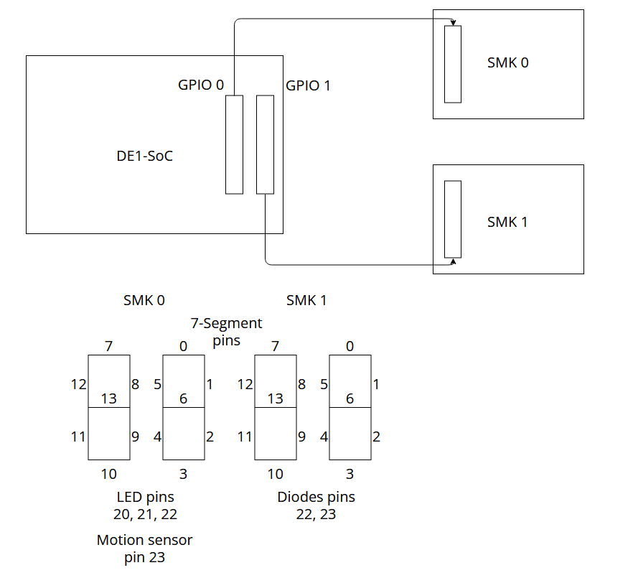
Рисунок 1. Схема подключения сервоприводов, диодов и датчика движения
- Проектирование системы в Quartus Prime и Platform Designer
Проект выполнен в среде Quartus Prime 17.1 с использованием Platform Designer (Qsys) версии 17.1.1. В Platform Designer создаётся аппаратная платформа на основе Cyclone V SoC: объединяются ядро HPS, необходимые периферийные IP-блоки (PIO, On-chip Memory, JTAG UART, System ID и т.д.) и настраиваются адреса и связи.
  - Создание Qsys-системы.
Новый Qsys-проект soc_system.qsys содержит HPS-компонент «hps_0» и несколько модулей PIO (Parallel Input/Output) для управления внешними устройствами. Компоненты PIO добавляются из библиотеки Qsys, настраиваются ширина порта данных и направление «Output» для управления лентой, моторами и индикаторами. Каждый PIO подключён к шине AXI h2f_lw (light-weight AXI Master HPS) и получает выделенный диапазон адресов. Например, был настроен PIO под названием pio_led, который управляет LED-подсветкой, с базовым адресом 0x0000_0000. Аналогично добавляются и настраиваются PIO под pio_motors для управления сервомоторами и pio_sensors для управления датчиком движения, при этом каждому назначается уникальный базовый адрес. Полный перечень блоков и их настроек подключения находится в Таблице 1.
Таблица 1. Связи IP-блоков
IP-блок | Имя интерфейса | Тип интерфейса | Базовый адрес | Конечный адрес
HPS | hps_0 | AXI Master | 0x00000000 | 0xffffffff
PIO (LED) | pio_led | AXI Lite Slave | 0x00000000 | 0x0000000f
JTAG to Avalon Master Bridge | hps_only_master | AXI Lite Slave | - | -
System ID | sysid_qsys | AMM Slave | 0x00010000 | 0x00010007
Onchip-memory | onchip_memory2_0 | AMM Slave | 0x00000000 | 0x0000ffff
JTAG UART | jtag_uart | AMM Slave | 0x00020000 | 0x00020007
JTAG to Avalon Master Bridge | fpga_only_master | AMM Master | - | -
Clock source | clk_0 | PIO | - | -

  - Коммутация интерфейсов.
После добавления компонентов они соединяются в графическом редакторе Qsys. Основные интерфейсные связи: AXI-порты HPS связаны с PIO и on-chip memory (см. Рисунок 2). Также задействован JTAG UART для отладки и System ID для идентификации сборки. На этапе генерации Qsys создаётся HDL-код (Verilog/VHDL), который затем включается в проект Quartus (файлы *.qip и *.v).
  - Карта адресов.
Platform Designer генерирует карту памяти для FPGA-компонентов. Например, в проекте HPS занимает весь 32-битный адресный диапазон (0x0000_0000–0xFFFFFFFF), PIO для LED – адреса 0x0000_0000–0x0000_000F (ширина 10 бит), on-chip memory – 0x0000_0000–0x0000_FFFF, JTAG UART – 0x0002_0000–0x0002_0007 и др. (см. Таблица 1). Эта карта адресов используется ARM-программой для записи и чтения данных в FPGA.
После настройки Qsys выполняется генерация HDL. Сгенерированные файлы .qip, .vhd/.v добавляются в проект Quartus. Затем указывается Qsys-топ (ghrd_top.v) как корневой Entity и запускается компиляцию FPGA. В результате получается образ ПЛИС (.sof) для загрузки в FPGA.

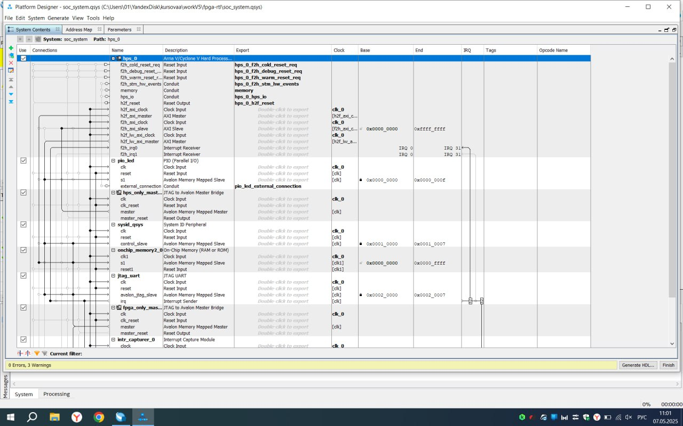
Рисунок 2.1. Блок-схема системы в Platform Designer (Qsys)
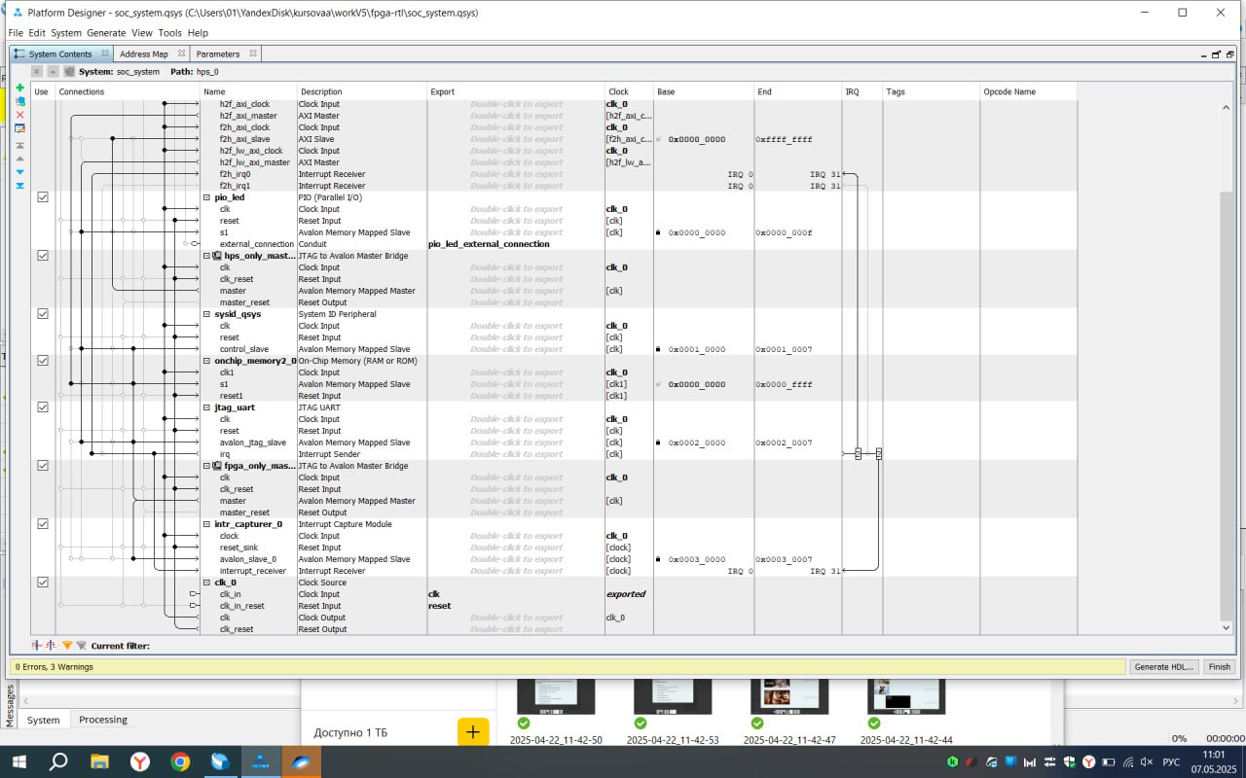
Рисунок 2.2. Блок-схема системы в Platform Designer (Qsys)
- 3D-модель и корпус (Kompas-3D)
Для механической части часов разработана 3D-модель корпуса, креплений и сегментов в программном обеспечении Компас-3D. В исходном репозитории проекта приведены CAD-файлы 3D-моделей: четыре части корпуса, ножка, крепления сервомоторов, подставки, сегменты цифр.
Смоделированные детали экспортированы в формат STL и подготовлены к 3D-печати (слой 0.2 мм, заполнение 20 %, PLA-пластик). Это позволило изготовить корпус и подвижные элементы, интегрированные с сервоприводами. Конструкция 3D-модели обеспечивает точное позиционирование сервомоторов и закреплённых на них сегментов для корректного отображения времени.
В ходе работы над проектом данная 3D-модель улучшалась вследствие выявленных недостатков. Так, были укреплены соединения между частями корпуса из-за немалого веса плат DE1-SoC и SMK, а также сервомоторов с сегментами.
При сборке данного макета были выявлены некоторые проблемы с 3D-моделью проекта. Некоторые сегменты мешали друг-другу совершать полноценные движения, так как при разработке их 3D-моделей не учлись шероховатости напечатанной поверхности, а также неточности, допускаемые при ручной сборке часов. Чтобы избежать этих проблем были улучшены детали, служащие для крепления сегментов к сервомоторам, а также выступающие элементы корпуса, служащие для закрепления самих сервомоторов.
Всего в сборке 99 элементов (Рис. 3): 3 габаритных экземпляра плат (1 DE1-SoC и 2 SMK), 28 сервомоторов, 28 креплений сегментов, 28 сегментов (8 Сегментов 1, 8 Сегментов 2, 8 Сегментов 4, 4 Сегмента 3), 4 части корпуса, 6 креплений корпуса (Крепление 1, Крепление 2, Крепление 3, 3 Крепления 4), 2 подставки корпуса. Из них 68 напечатаны на 3D-принтере.
Для объединения элементов в сборку были использованы сопряжения. Элемент Крепление сегмента крепится к элементу Сегмент с помощью сопряжений «Совпадение»: верхняя плоскость Крепления сегмента крепится к плоскости выемки Сегмента, и «Расстояние»: две боковые перпендикулярные плоскости Сегмента устанавливаются на расстоянии 0 от соответствующих плоскостей Крепления сегмента. Сервомоторы устанавливаются с помощью сопряжений «Совпадение», применяемых между нижней плоскостью Сервомотора и Верхней плоскости Корпуса, а также между вертикальными плоскостями специальных выпуклых элементов Корпуса и Сервомоторов. Сервомоторы имеют специальные насадки, закрепляющиеся с помощью инструментов «Соосность» и «Совпадение». Сегменты с Креплениями крепятся к Сервомоторам с помощью сопряжения «Совпадение» между плоскостями выемки на Креплении и насадок. При желании можно добавить сопряжение «Расстояние» или «Под углом», ограничивающее движение насадки и Сегмента с Креплением до плоскости Корпуса. Подставки корпуса крепятся с помощью сопряжения «Совпадение» между прилегающими плоскостями и «Соосность» между отверстиями на Корпусе и Подставках. Аналогично крепятся Крепления корпуса. Части корпуса крепятся с помощью сопряжения «Совпадение» между прилегающими плоскостями и креплениями.

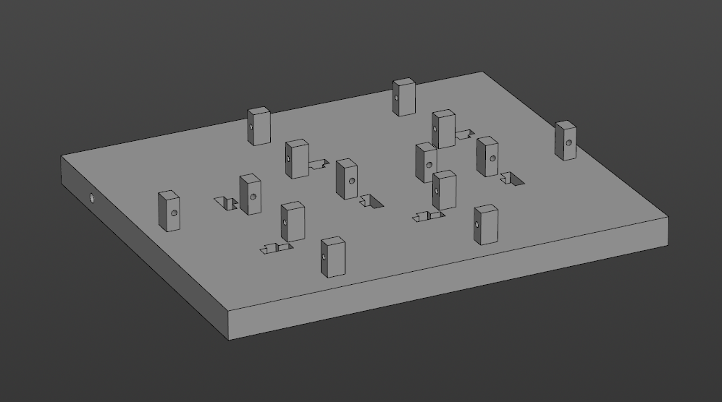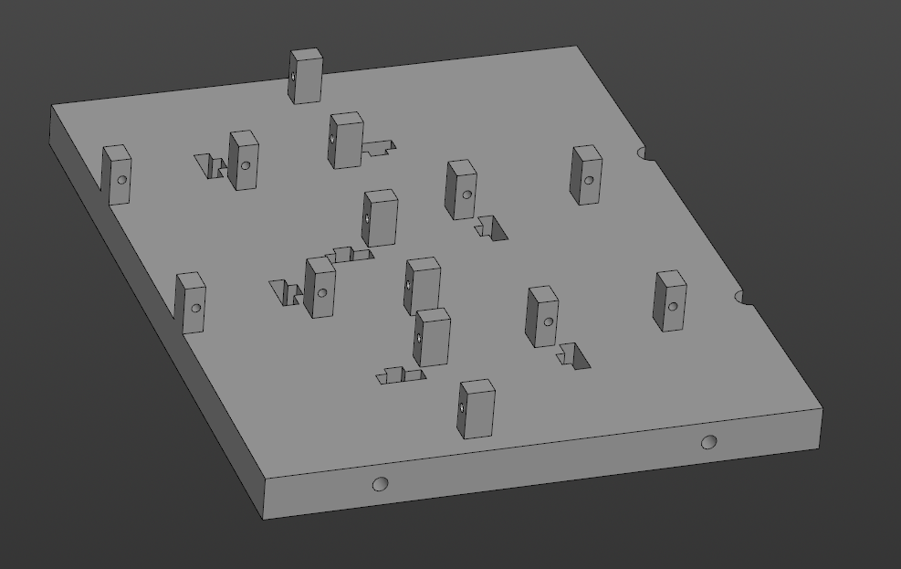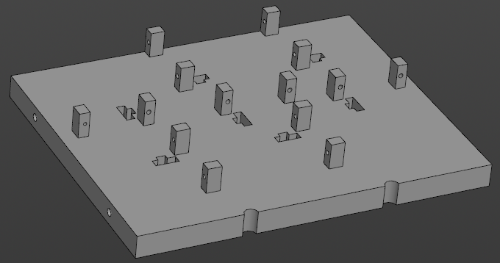
Корпус часть 1 Корпус часть 2 Корпус часть 3
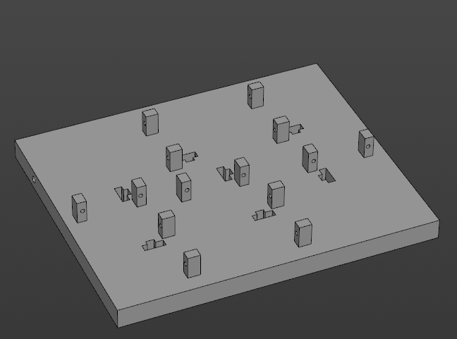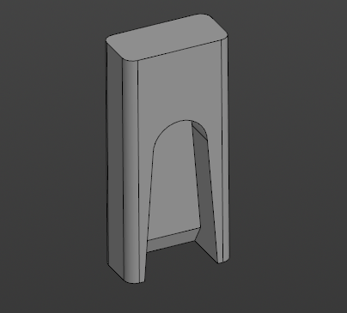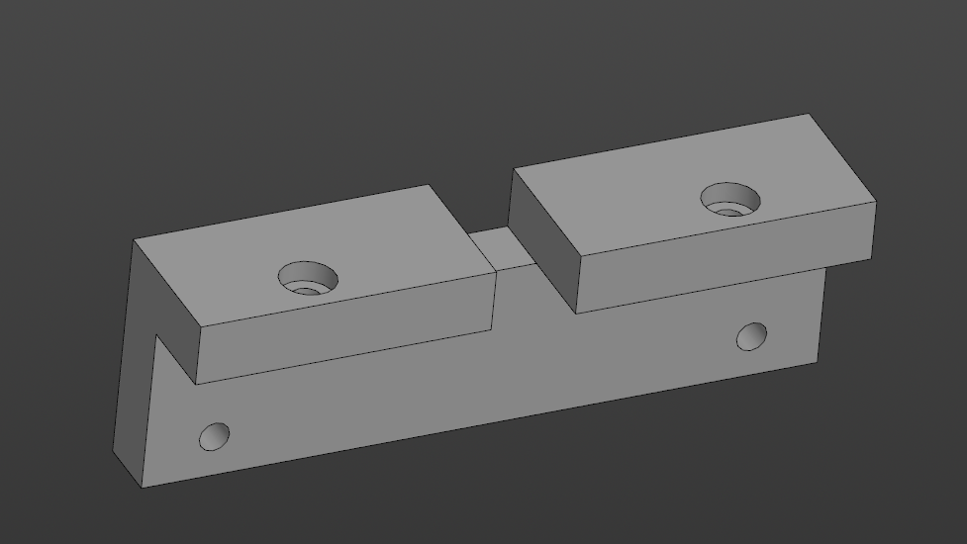
Корпус часть 4 Крепление сегмента Крепление корпуса 1
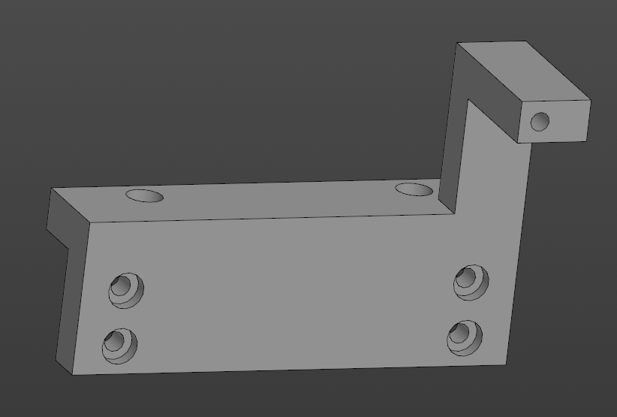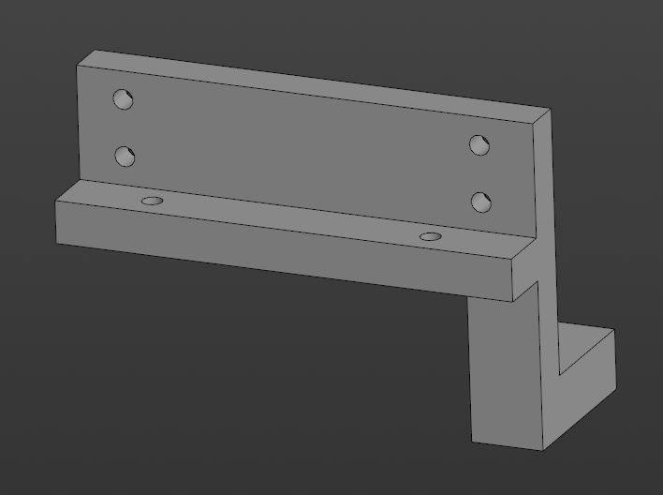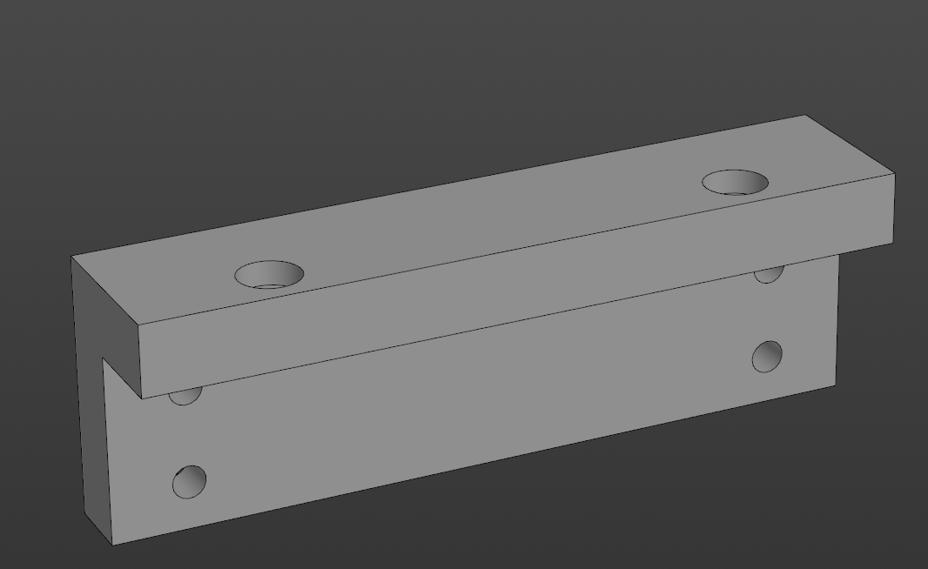
Крепление корпуса 2 Крепление корпуса 3 Крепление корпуса 4
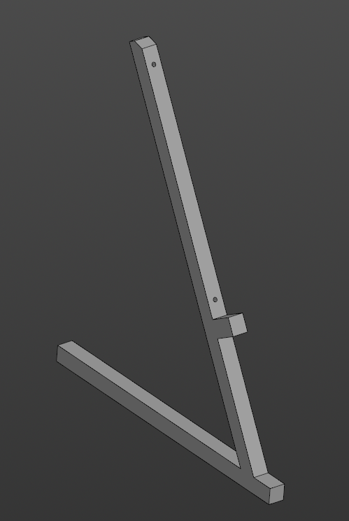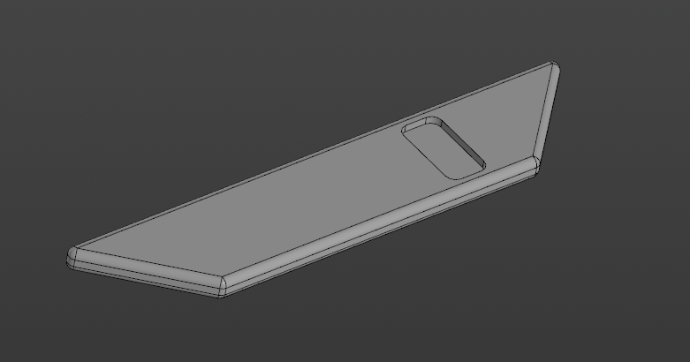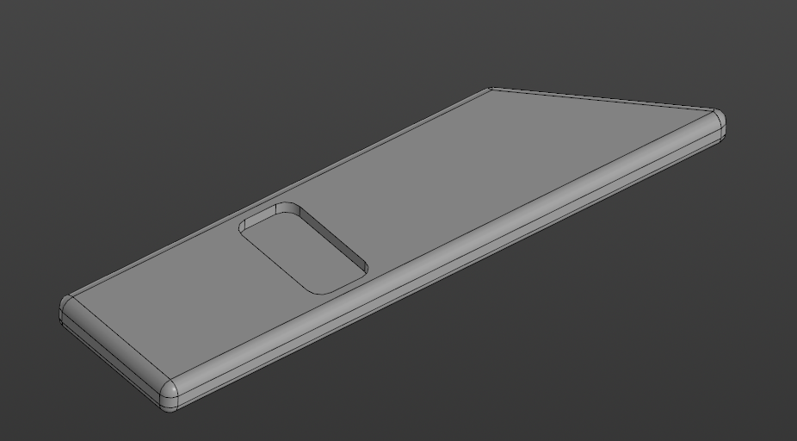
Подставка корпуса Сегмент 1 Сегмент 2
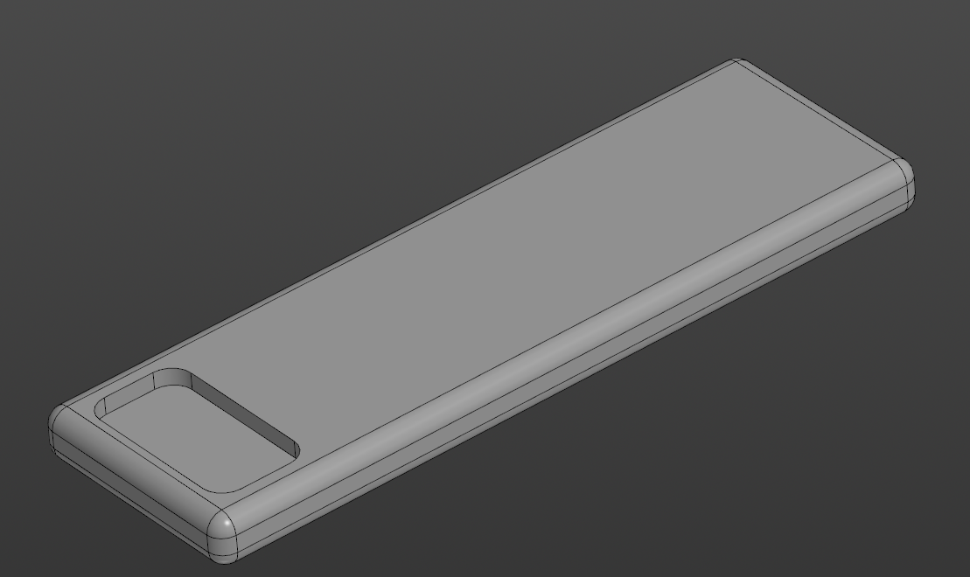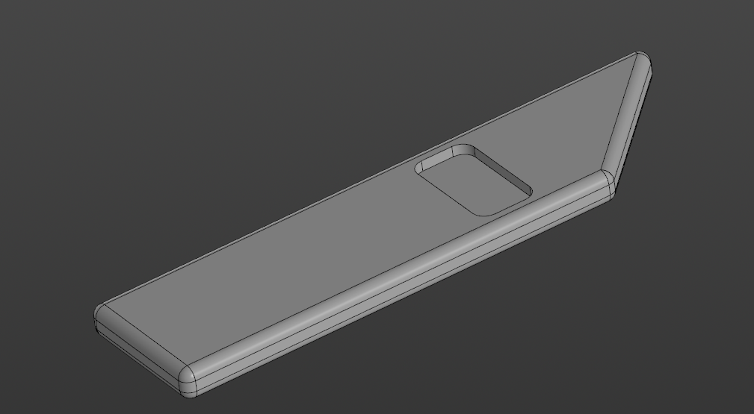
Сегмент 3 Сегмент 4
Рисунок 3. Печатные элементы сборки
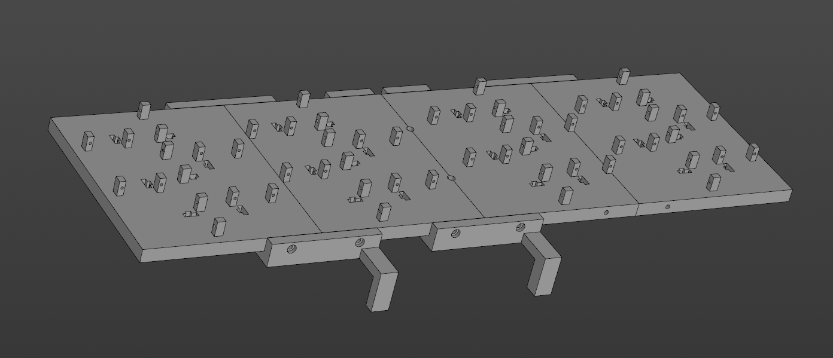‍‍‍‍
Рисунок 4. 3D-модель корпуса часов.
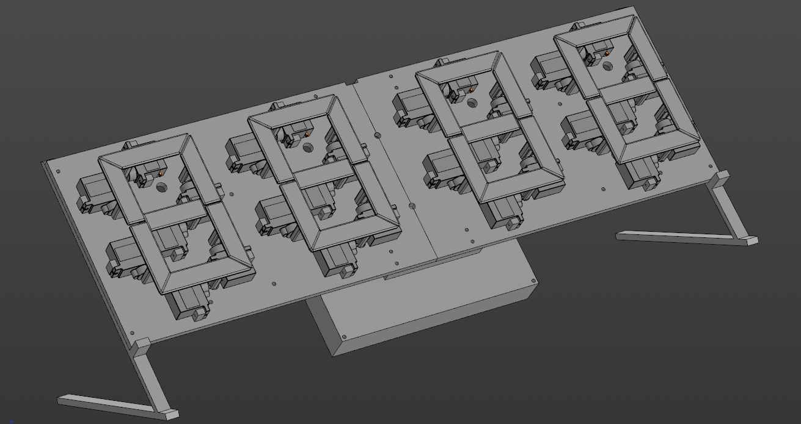
Рисунок 5. Старая модель.
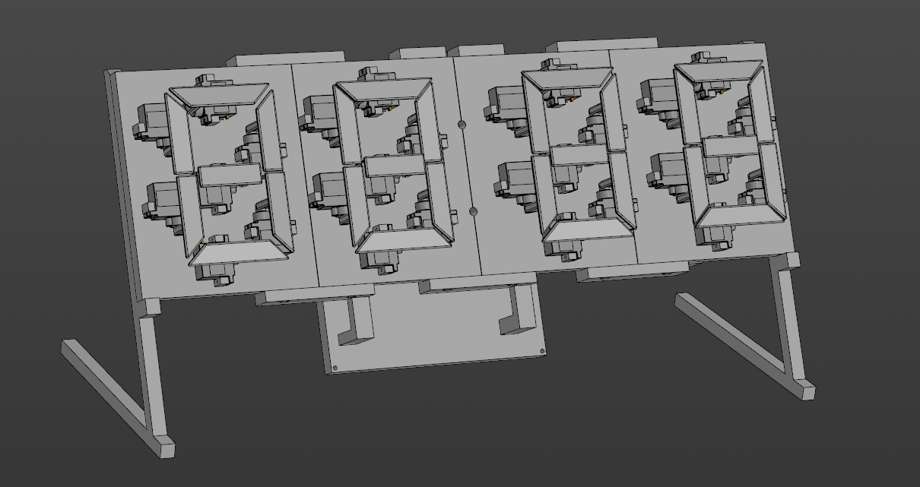
Рисунок 6. Итоговая сборка
- Разработка FPGA (Verilog)
В FPGA-части проекта разработано несколько модулей на языке Verilog, выполняющих логику часов и связь с внешними компонентами. Основные модули проекта:
  - Модуль ghrd_top.v.
Верхнеуровневый модуль системы (top-level). Он отвечает за приём 32-битного слова из программы на Си (HPS) и распределение полученных данных между остальными блоками FPGA. В нём объявляются все входы и выходы (часы, сброс, GPIO, сигналы сегментов и т.д.) и устанавливаются связи с другими модулями (ntp_clock, color, seven_segment и др.). Процесс верификации начинается с компиляции ghrd_top.v после генерации Qsys.
  - Модуль ntp_clock.v.
Ключевой модуль управления. Он содержит основную логику часов: разбивает 32-битный пакет из HPS на составляющие (цвет подсветки, цифры часов и минут), преобразует эти цифры в сигналы для семисегментов и запускает перемещение сегментов сервоприводами. Модуль управляет шаговыми состояниями: например, при срабатывании датчика движения он «включает» механизм поворота сегментов, передавая соответствующие сигналы в motors.v. Также ntp_clock.v вызывает модули обработки подсветки (color.v) и датчика движения (motion_detector.v), обеспечивая их синхронизацию.
  - Модуль collor.v.
Модуль управления светодиодной лентой. Он принимает 4-битное значение режима от ghrd_top (упакованное в старшую часть 32-битного слова) и на его основе формирует сигналы для RGB-вывода на соответствующие GPIO. В зависимости от текущего режима этот блок регулирует частоту импульсов, управляющих лентой, реализуя смену цвета.
  - Модуль seven_segment.v.
Декодер семисегментных индикаторов. Модуль преобразует двоичный код цифры (0–9), полученный из HPS, в сигналы для сегментов индикаторов. В проекте «часы» и «минуты» представлены двумя 7-сегментными устройствами, и для каждой цифры вызывается свой экземпляр модуля. Seven_segment.v обеспечивает правильную фазировку включения сегментов, чтобы на индикаторах отображались заданные цифры времени.
  - Модуль motors.v.
Модуль генерации сигнала PWM для сервоприводов. Для каждого сегмента часов/минут генерируется импульс соответствующей длительности, чтобы повернуть сервомотор на требуемый угол. По умолчанию предусмотрено два основных положения: 0° и 90° (значения «выключено/включено» для данного сегмента). Для тонкой подстройки физического положения сегментов в коде используется параметр ANGLE (например, .ANGLE(90)), который задаёт продолжительность импульса для положения 90°. Таким образом, после калибровки каждый сегмент может показывать часы и минуты корректно.
  - Прочие модули.
motion_detector.v – обрабатывает входной сигнал от датчика движения и выдаёт логический флаг, управляя сменой состояния сегментов часов. blink_led.v – мигает светодиодами между цифрами часов и минут, создавая визуальное разделение.
После написания модулей проект собирается в Quartus. Генерируется файл конфигурации FPGA (.sof), который можно загрузить через Quartus Programmer (USB-Blaster II). Для постоянного сохранения настроек создаётся файл .jic для прошивки флеш-памяти платы. При отладке удобно загружать .sof для быстрого тестирования, а в финальном варианте – прошивать .jic, чтобы часы стартовали автоматически после включения питания.
- Разработка HPS-части (С, Python)
Аппаратная система HPS (ARM) работает под Ubuntu Linux запускаемой с SD-карты. Основные компоненты программной части:
  - Главная программа (main.c).
На языке C под Linux ARM написана программа, которая по расписанию получает текущее время от стандартной библиотеки time() и читает режим LED-ленты из текстового файла. Затем эти значения упаковываются в 32-битный регистр time_digits в формате:
uint32_t time_digits = ((uint32_t)color << 16)
| ((uint32_t)tens_hours << 12)
| ((uint32_t)ones_hours << 8)
| ((uint32_t)tens_minutes << 4)
| (uint32_t)ones_minutes;
Младшие 8 бит кодируют цифры часов и минут, старшие 16 бит – цвет подсветки. После упаковки main.c записывает это 32-битное слово в область памяти FPGA через Lite-AXI шину. В качестве адресного пространства используется PIO или раздел памяти, доступный через hps_0.h.
  - Доступ к аппаратуре FPGA.
Для взаимодействия с PIO-компонентами генерируется заголовочный файл hps_0.h с константами их базовых адресов (скриптом generate_hps_qsys_header.sh). В этом файле имеются макросы PIO_LED_BASE, PIO_MOTORS_BASE и др., указывающие адреса соответствующих регистров в адресном пространстве FPGA. В коде C к этим адресам можно обращаться через приведение указателей. Таким образом программа main.c напрямую управляет регистрами FPGA: записывая в них значение time_digits, она задаёт состояние семисегментов и сервоприводов, а также цвет LED-подсветки.
  - Кросс-компиляция.
Программа ARM-компонента компилируется под архитектуру ARM A9 с помощью GCC для ARM из комплекта SoC EDS. В Makefile указываются пути к заголовкам из SDK и опции кросс-компилятора. После компиляции получается исполняемый файл, который копируется на SD-карту.
  - Python-скрипт управления LED (API Zulip).
Дополнительно на ARM выполняется скрипт на Python (my_program.py), который подключается к чат-серверу Zulip и отслеживает поступающие команды. При получении нового сообщения скрипт извлекает из него цвет подсветки и записывает соответствующую цифру в тот же текстовый файл, который считывается main.c. Таким образом, администратор может удалённо менять цвет LED-ленты через чат. Для работы скрипта требуются библиотеки requests и синхронизация времени через протокол NTP.
  - Автозапуск демонов (systemd).
Чтобы часы автоматически стартовали при включении питания, создан systemd-сервис для Linux Ubuntu clock.service. В файле службы указаны пути для запуска основного исполняемого файла и Python-скрипта. После загрузки Ubuntu и подключения интернет-соединения, демон clock.service запускает часы в фоновом режиме и перезапускает их при необходимости.
- Взаимодействие компонентов
  - Связь FPGA ↔ HPS.
Связь между FPGA и процессорной системой организована через шины Avalon. HPS имеет легковесный AXI master (h2f_lw), который позволяет напрямую адресовать регистры периферии FPGA. Например, C-программа записывает 32-битное слово времени и настроек в PIO-компонент, адресованный через сгенерированный хедер hps_0.h. В ghrd_top.v это слово принимается как входной регистр, который по отдельным битам распределяется по mодулю ntp_clock и далее по устройствам вывода. Таким образом, после каждой записи из ARM FPGA обновляет состояние семисегментов, сервоприводов и режим LED.
  - Управление сервоприводами.
Модуль motors.v создаёт на выходах FPGA импульсы ШИМ (Широтно-импульсная модуляция с фиксированной периодичностью (20 мс, соответствующая 50 Гц сервомотору). Ширина импульса задаётся значением параметра ANGLE в Verilog. Два ключевых уровня импульса соответствуют углам поворота сегмента 0° и 90°. В процессе отладки подбираются точные значения (см. раздел «Калибровка»). За счёт передачи управления через .ANGLE каждый сегмент настраивается индивидуально, что компенсирует механические допуски.
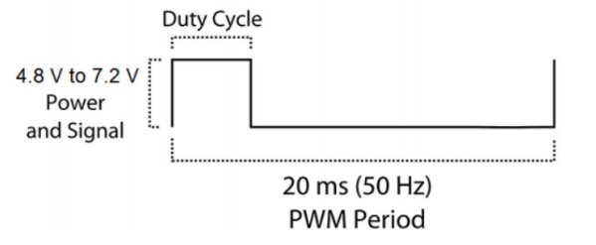
Рисунок 7. Устройство ШИМ-сигнала для сервопривода
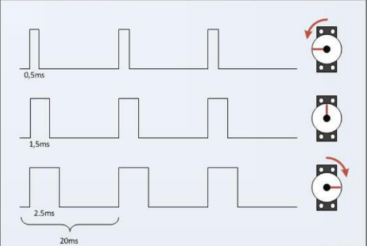
Рисунок 8. Пример ШИМ-сигнала для сервопривода
  - Управление семисегментными индикаторами.
Двоичный код цифры (0–9) от main.c подаётся на модуль seven_segment.v, который формирует 7 бит на сегменты. Числовой код разбивается на десятки и единицы, передаётся в соответствующие элементы модуля ghrd_top.v. Модуль seven_segment.v выдает активные сигналы сегментов, управляющие физическим показом цифры. Таким образом на индикаторах отображается правильно синхронизированное время. Например, младшие 4 бита пакета time_digits соответствуют единицам минут, следующие 4 бита – десяткам минут, и т.д.
  - Управление LED-подсветкой.
Команды цветов передаются ARM в FPGA через параметр color старших бит time_digits. Модуль color.v принимает это значение, декодирует режим и управляет GPIO для RGB-ленты (используя PWM). Python-скрипт позволит динамически менять это значение через сетевой чат. В итоге пользователь через Zulip может сменить цвет подсветки, и FPGA тут же переключит режим.
  - Датчик движения.
Сигнал от PIR-датчика поступает на один из входов GPIO FPGA. Модуль motion_detector.v отслеживает состояние и при появлении движения ставит флаг в ghrd_top, который передается в ntp_clock. Это запускает движение сегментов (часы «просыпаются» и выставляют сегменты в нужное положение в соответствии с текущим временем). Для тестирования в ModelSim используется искусственное изменение GPIO: в тестбенче по шаблону меняется вход GPIO, имитируя срабатывание датчика. При появлении сигнала движения $monitor фиксирует в консоли изменение внутренней переменной motion, и FPGA начинает работу механизмов.
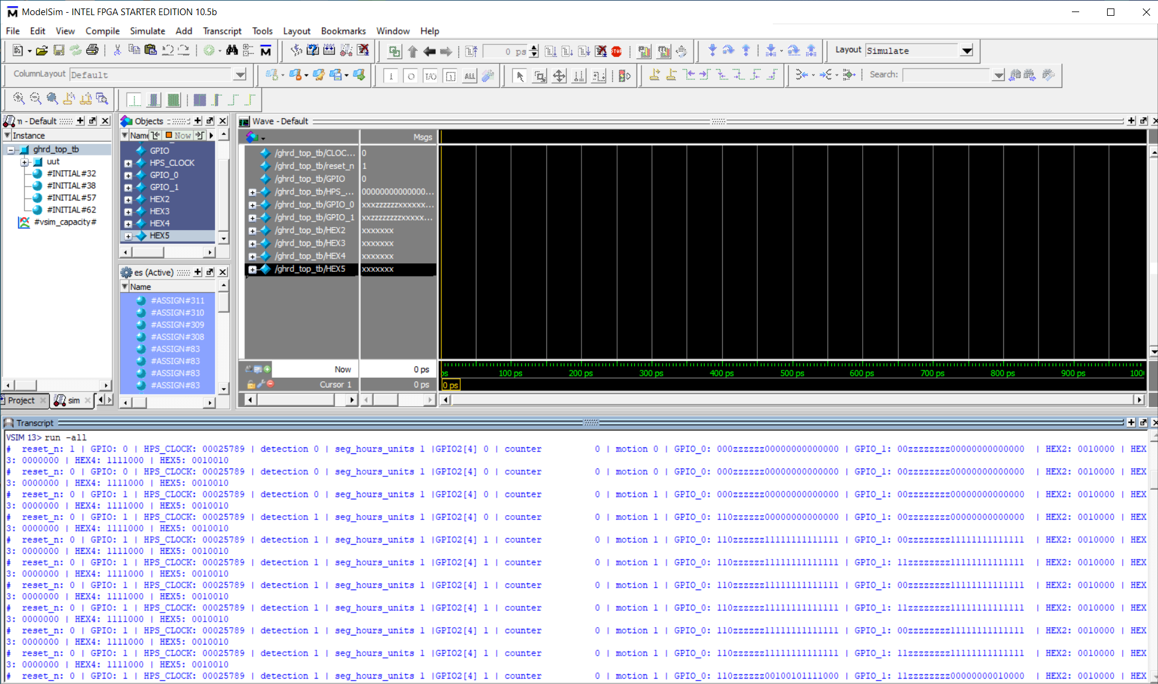
Рисунок 9. Сигналы на входе датчика движения и соответствующее изменение флага motion в тестовой симуляции

- Отладка и калибровка
Для обеспечения корректной работы системы были проведены следующие процедуры:
  - Калибровка сервоприводов.
Поскольку механические сегменты печатаются 3D-принтером и имеют допуски, некоторые сегменты физически не могли работать корректно вместе с другими. Так, при постановке их в активное положение, некоторые сегменты мешали соседним выставиться в ровные цифры, не давали сервомоторам повернуться на полные 90 градусов, вследствие чего было принято решение регулировать углы поворота серводвигателей программно. В Verilog-коде модуля motors параметр .ANGLE задаёт длительность импульса на положение 90°. Путём изменения этого параметра в ntp_clock.v для каждого сегмента добились точного выравнивания. Например:
motors #(
.ANGLE(90)
) seg_minutes_tens (
.mclk(clk),
.control_input(seg_minutes_tens_data),
.reset(reset_n),
.main_program(main_program_flag),
.servo(GPIO1[...])
);
Меняя значение ANGLE, подбирается оптимальный PWM для каждого сервомотора. Это позволяет устранить погрешности печати и сборки
  - Симуляция в ModelSim.
Для верификации FPGA-логики использован тестбенч ghrd_top_tb.v. В нём создаются тактовый сигнал (50 МГц) и входные шаблоны: изменение HPS_CLOCK (имитация получения времени) и GPIO (имитация датчика движения). В ModelSim задаётся генерирующая конструкция:
initial begin
CLOCK_50 = 0;
forever #10 CLOCK_50 = ~CLOCK_50; // 50 MHz (20 нс период)
end
Это обеспечивает 50 MHz такт, который «горит» в waveform. Затем в среде симуляции наблюдают реакции выходов HEX и GPIO_0/1. Благодаря наличию $monitor в тестбенче в консоль выводятся сообщения при изменении ключевых сигналов. Такой тестовый запуск показал, что при подаче на GPIO сигнала «1» поднимался флаг motion, а при изменении HPS_CLOCK обновлялись значения выходов индикаторов.
  - Отладка ПО.
На уровне ARM при первоначальном запуске была проведена проверка работы main.c и Python-скрипта. С помощью консоли Linux убедились, что в файл записываются корректные коды цветов и на макете отображается корректное время. Также через JTAG-UART было реализовано получение вывода от FPGA для проверки чтения чисел.
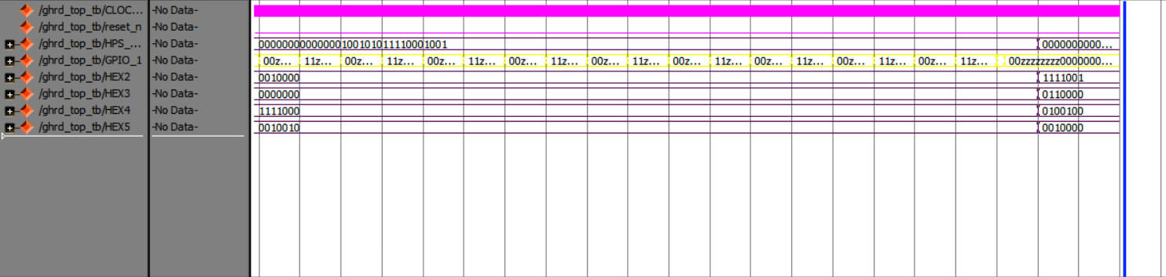

Рисунок 10. Моделирование в ModelSim: волновые формы сигнала CLOCK_50 и реакции выходов при изменении входа HPS_CLOCK
- Возможности доработки проекта
По итогам курсовой работы были выявлены следующие проблемы:
- Несмотря на калибровку сервоприводов, сегменты не стоят ровно, так как им недостаёт питания, при каждом включении часов углы меняются.
- Периодически возникают помехи, из-за которых сегменты дёргаются, некоторые сервоприводы приходят в негодность, светодиоды «моргают» не синхронно, а LED-лента иногда меняет свой цвет.
- Издержки 3D-печати, ручной сборки и склеивания пластиковых деталей также вызывают неровности в положении сегментов.
- Заключение
В рамках выполнения курсовой работы "Электромеханические часы на ПЛИС" был реализован проект, объединяющий цифровое и физическое отображение времени с использованием платы Terasic DE1-SoC. Был проведен сравнительный анализ возможностей FPGA и HPS для обработки данных времени, управления сервомоторами и взаимодействия с внешними устройствами. Была исследована эффективность интеграции аппаратных модулей Verilog с программным обеспечением на C и Python для достижения точного и надежного функционирования системы.
Важная особенность разработанной системы состоит в том, что она автоматически запускается при включении питания и активируется датчиком движения, что обеспечивает удобство использования и энергосбережение. Ввиду необходимости улучшения видимости дисплея были предложены и реализованы решения по добавлению LED-подсветки с удаленным управлением через чат Zulip. Были рассмотрены вопросы проектирования 3D-модели корпуса, состоящего из четырех частей, а также калибровки сервомоторов для точного отображения времени.
Разработан функциональный прототип электромеханических часов, который успешно сочетает цифровые семисегментные индикаторы и физические 3D-сегменты, управляемые сервомоторами. Проведенные тесты подтвердили стабильность системы, точность отображения времени и надежность всех компонентов. Отладка включала калибровку сервоприводов и симуляцию, что показало корректную работу всей системы. Такой проект иллюстрирует, как гибкая архитектура FPGA+ARM позволяет создавать сложные встраиваемые системы «с нуля».
По итогам работы был собран макет (рис. 11, 12), использующийся на днях открытых дверей и других мероприятиях МИЭМ и в частности программы «Информатика и вычислительная техника» для наглядной демонстрации изучаемых здесь дисциплин и предоставляемых возможностей, а также привлечения внимания абитуриентов. Также имеется репозиторий Github, где хранятся все файлы проекта, и документация пользователя и разработчика, благодаря чему любой желающий может повторить или адаптировать проект под свои нужды.
Таким образом, итоговый проект соответствует техническому заданию, работа демонстрирует практическое применение современных технологий ПЛИС для создания инновационных устройств с учетом требований удобства и функциональности. Это позволяет наглядно продемонстрировать изучаемые в МИЭМ принципы работы с ПЛИС, а также предоставляемые студентам возможности использования оборудования и веб-сервисов, таких как Zulip, института для реализации проектов, наглядного и непосредственного изучения встраиваемых систем.
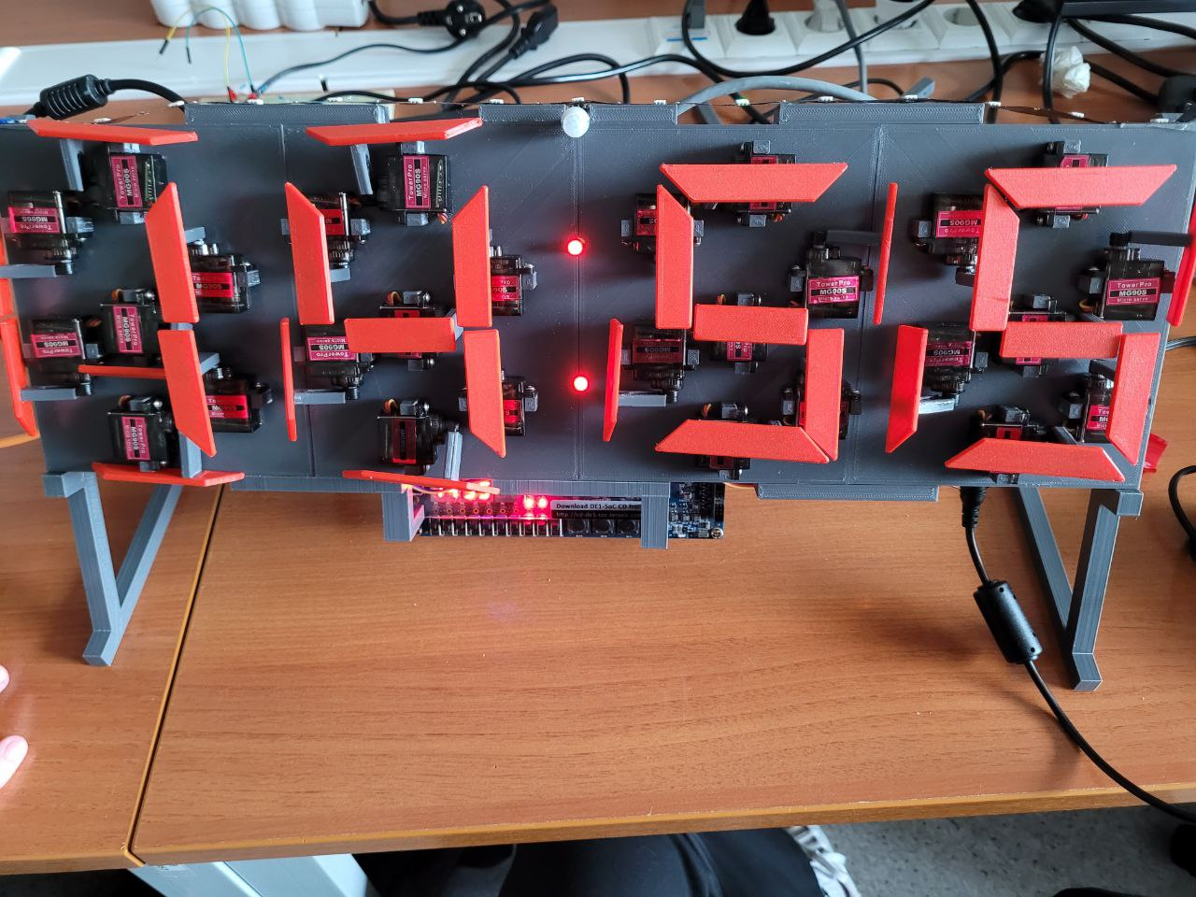
Рисунок 11. Итоговая версия курсовой работы.
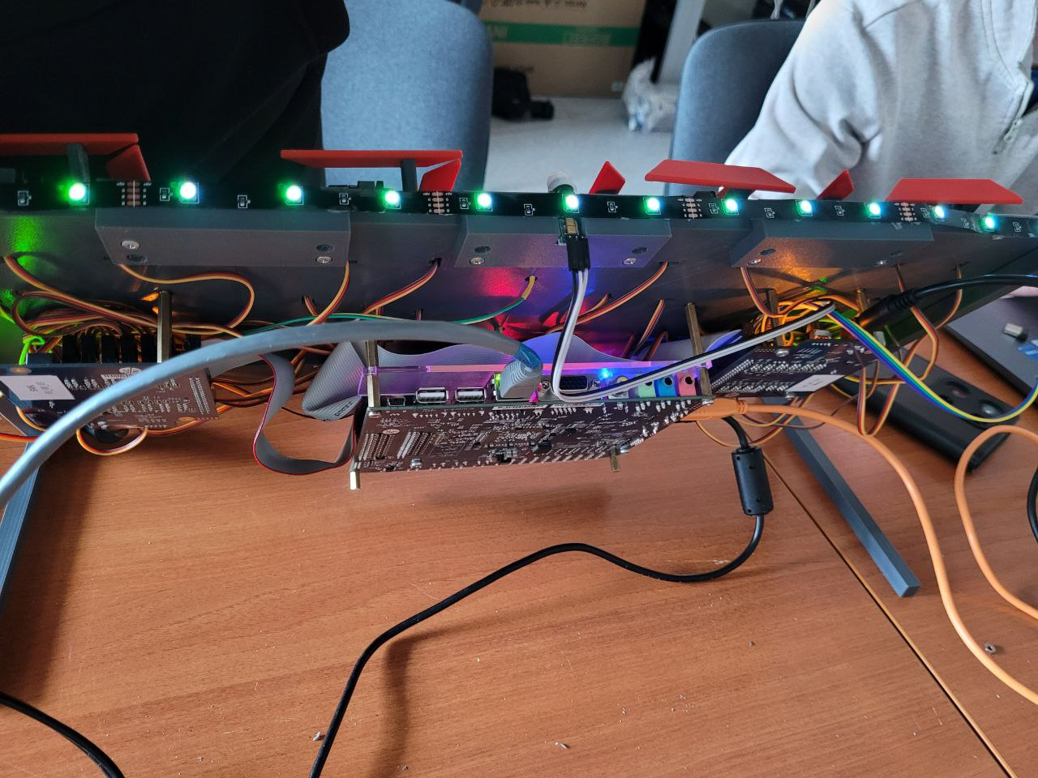
Рисунок 12. Итоговая версия курсовой работы.
- Список использованных источников
- Поднимаем Linux на MIPSfpga и ПЛИС Altera // Хабр [Электронный ресурс]. – URL: https://habr.com/ru/articles/333920/ (дата обращения 25.01.2025).
- Репозиторий Github [Электронный ресурс]. – URL: https://github.com/Maxim364/- (дата обращения 15.05.2025).
- Сервоприводные 7-сегментные часы на Arduino // AlexGyver Technologies [Электронный ресурс]. – URL: https://alexgyver.ru/servo-clock/ (дата обращения: 27.01.2025).
- Цифровой синтез: практический курс // под общ. ред. А. Ю. Романова, Ю. В. Панчула. – М.: ДМК Пресс, 2020. – 556 с.
- Цифровая схемотехника и архитектура компьютера. Второе издание // Дэвид М. Харрис, Сара Л. Харрис. – Morgan Kaufman © English Edition 2013. – 1621 ‍с.
- Часы на ПЛИС Lattice // Хабр [Электронный ресурс]. – URL: https://habr.com/ru/articles/275863/ (дата обращения 28.01.2025).
- Часы на ПЛИС с применением Quartus II и немного Verilog // Хабр [Электронный ресурс]. – URL: https://habr.com/ru/articles/125364/ (дата обращения 28.01.2025).

